Tarptautinės kelių transporto sąjungos (IRU) duomenimis, 2019 m. 36 savaitę benzinas A-95 Meksikoje pabrango 2,1 proc., Peru–2,1 proc., Turkijoje–1,9 proc., o Argentinoje atpigo 23,2 proc. Dyzelinas analizuojamu laikotarpiu Meksikoje pabrango 3,2 proc., Makedonijoje–3,1 proc., Peru–2,3 proc., o Argentinoje atpigo 23,9 proc.

Per analizuojamą laikotarpį (34–36 savaites) benzinas A-95 Estijoje pabrango 8,3 proc., Peru–6,1 proc., Čekijoje–4,2 proc., o Argentinoje atpigo 23,2 proc. Dyzelinas analizuojamu laikotarpiu Estijoje pabrango 10,3 proc., Peru–4,7 proc., Turkijoje–3,1 proc., o Argentinoje atpigo 23,9 proc.

**Degalų kainos ES ir kitų šalių rinkose 2019 m. 34–36 savaitėmis**

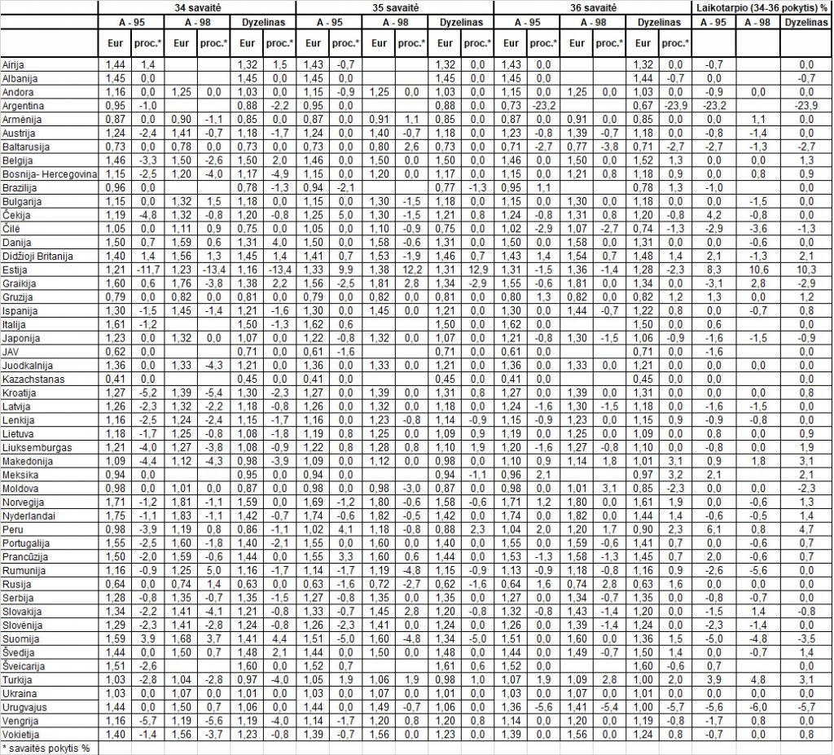

Šaltinis: IRU

Parengė R. Zinkevičius, tel. (8 37) 39707